Подведены итоги отборочного этапа краевого молодежного форума "Научно-технический потенциал Сибири" 2023.
По двум номинациям - "Техносалон" и "Научный конвент" были отобраны лучшие технические проекты и исследовательские работы.
Поздравляем участников финального этапа!
Желаем удачи нашим ученикам и педагогам на очном финале форума "Научно-технический потенциал Сибири в ноябре 2023 года "!
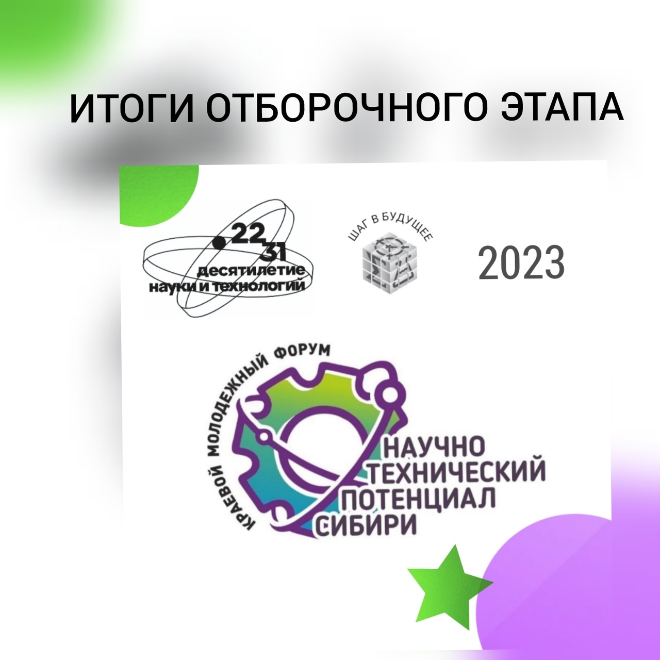

Номинация «Техносалон»
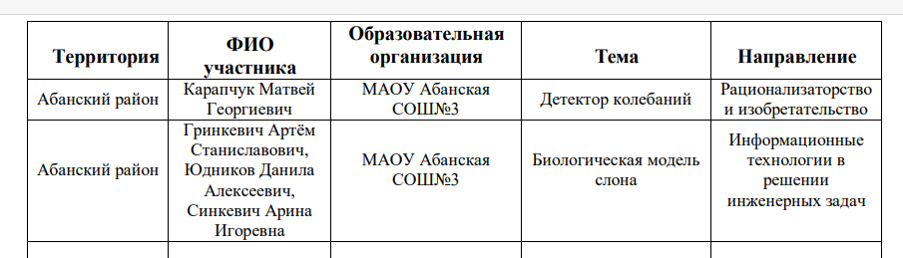
Номинация «Научный конвент»
